附件3

展品工程设计图纸要求

1. 机械设计图：
2. 包含全套结构设计图纸及材料、设备、零部件明细表等；
3. 图纸格式为dwg或slddrw文件，其中slddrw格式图纸应提供与图纸关联的全套Solidworks模型；
4. 图纸的标题栏格式要求统一，填写完整，各单位设计图纸标题栏格式见表1；

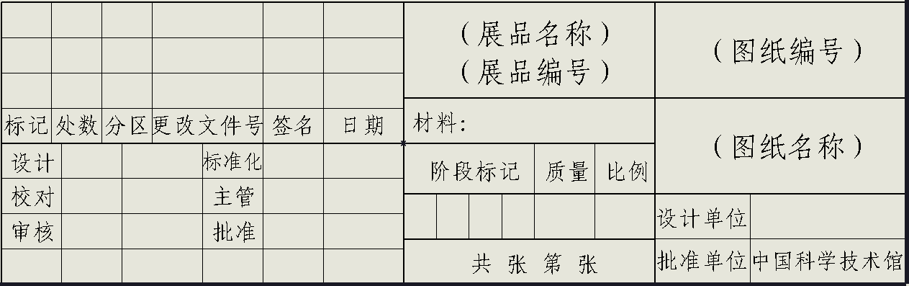

表1 展项机械制图标题栏

1. 图纸根据实际情况选择A3或A4大小，其中第一张总装图要求使用A3大小。
2. 图纸上术语、符号、代号、文字、图形符号、结构要素及单位等，均应符合现行的国家标准或规定。字体选择仿宋_GB2312，尺寸标注字高3.5mm，技术要求、零部件序号等4mm；详细标注形式见图1所示；

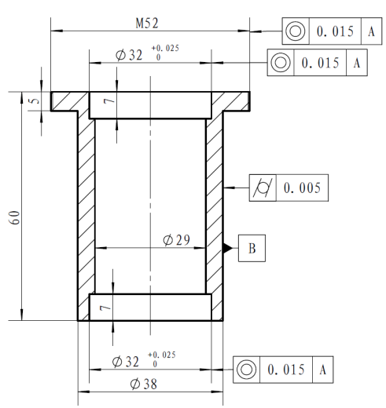

图1 尺寸标注样例

1. 图纸编号采用统一编号，编制规则如下：

展品编号：CZGZ-2017-1-E-05；

图纸编号：总装图1E05-00，其中1E05表示一层公共空间机械旋律展项，00代表总装图；部件图以01、02……表示，如01-1-01，表示总装图下第一个部件的编号；零件图以1、2……表示，如01-1-00-1表示总装图下第一个零件的编号，01-1-01-1表示第一个部件内第一个零件的编号。

1. 电气设计图：
2. 电气设计图纸应包含完整的整体布局图、系统图、原理图、接线图；材料、设备、元器件（包括印刷电路板型号）清单表等。
3. 自研电路板应提供原理图、印制电路图（含Gerber）、材料、设备、元器件清单表等内容（可提供样表，样表中含线缆、器件、货架产品）。
4. 技术图纸的电子版根据实际情况设计为A3或A4大小，dwg格式文件。自研电路板设计应提供Altium Designer或Mentor Graphics设计的源文件。
5. 技术图纸的标题栏格式应统一，填写完整。公司设计图纸标题栏格式见表表2。

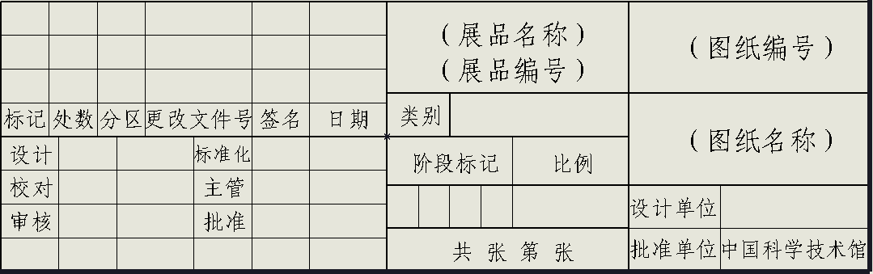

表2 电控设计图纸标题栏